LUGANO

Gewerbe-/Ladenlokale im "Central Park"

an Top-Lage am Ufer des Luganersees

…………………………..………………………………..…………………….…………………………………….

ufficio/negozio nel "Central Park"

in un posizione benissimo sul lungolago

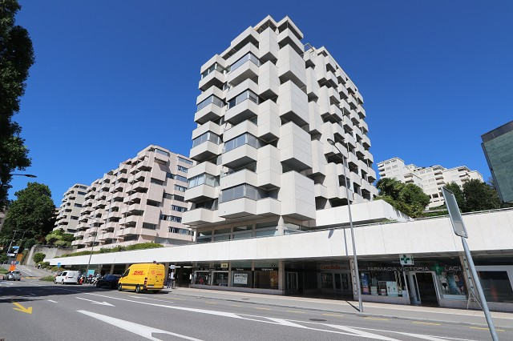

4180/3015

ab/da Fr. 1'650‘000.--
Standort | Umgebung

Eckdaten | Ausstattung

Ladenfläche: 124m2, 133m2, 236m2
Stockewrk: EG
Baujahr: 1985
Zustand: gut
WC: ja
Heizung: Ölzentralheizung
Parkplatz: Parkhaus in 100m

6900 Lugano, via Riva Caccia 1

Region: Luganese
Lage: sehr zentral
Aussicht: Seesicht

Distanz Autobahn: 2km

Beschreibung

Diese 3 Laden-/Büro-/Gewerbeflächen liegen an sehr zentraler Lage mitten in Lugano.
Sie befinden sich alle in einem guten Zustand und verfügen über eine oder mehrere Nasszellen.
Die Top-Lage unmittelbar neben dem neuen und markanten Kunsthaus von Lugano garantiert eine hohe Fussgängerfrequenz.
Die Uferpromenade ist über die Strasse erreichbar. 100m südlich der Räumlichkeiten befindet sich ein Parkhaus.
Die Autobahnausfahrt Lugano Süd ist in 2km zu erreichen.
Die Verkaufspreise sind:
Fr. 6‘500‘000.-- für alle drei Ladengeschäfte
Fr. 1‘650‘000.-- für Geschäft Nr. 1
Fr. 3‘100‘000.-- für Geschäft Nr. 2
Fr. 1‘750‘000.-- für Geschäft Nr. 3
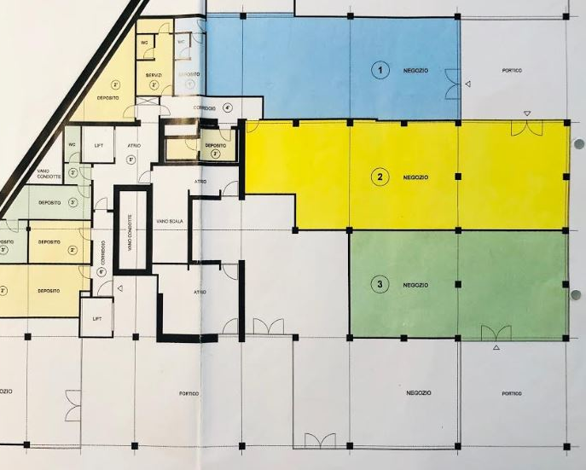
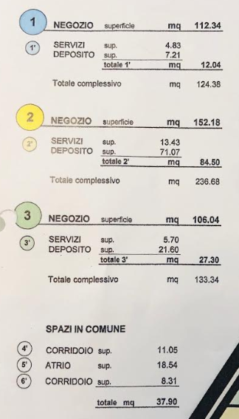

Ubiciazione

Informazione sull'immobile

Superficie abitabile: 124m2, 237m2 e 133m2
Piani: PT
Lift: ja
Anno di costruzione: ca. 1985
Pavimento: piastrelle
Autosilo 100 m

Piastrelle
Riscaldamento: Ölzentralheizung

6900 Lugano, Via Riva Caccia 1
Regione: Luganese
Posizione: molto centrale
Vista: vista lag
Possibilità d'acquisti: si
Mezzi pubblici: 50m
Autostrada: 2km

Descrizione

Questi tre negozi si trovano in una posizione molto centrale nel Central Park a lungo Lago a Lugano, Riva Caccia 1.
La fermata del bus è a 50 m. L’autosio è a 100 m. Per l’autostrada A2 a Lugano sono 2 km.

I prezzi per i locali sono :

Fr. 6'500'000.-- per tutto 494 m2
Fr. 1‘650‘000.-- per il locale Nr. 1 di 124 m2
Fr. 3'100'000.-- per il locale Nr. 2 di 237 m2
Fr. 1'750'000.-- per il locale Nr. 3 di 133 m2

Ladenlokal 2 von 236m2 negozio 2 di 236m2

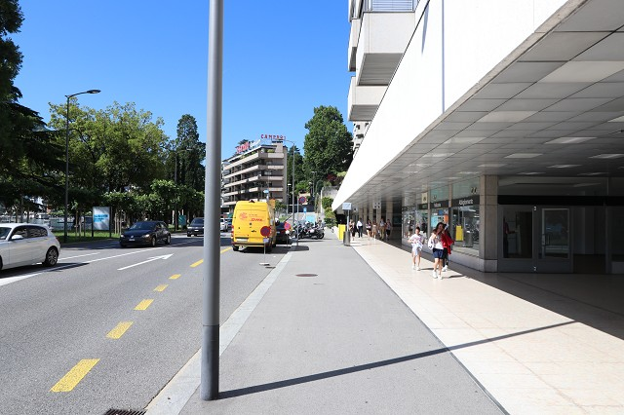
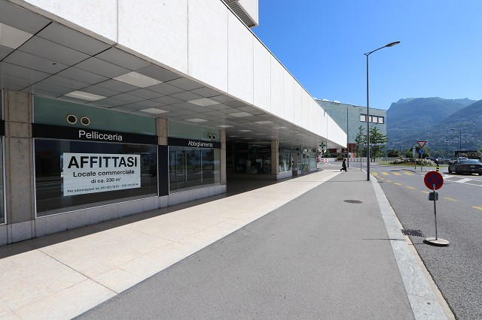

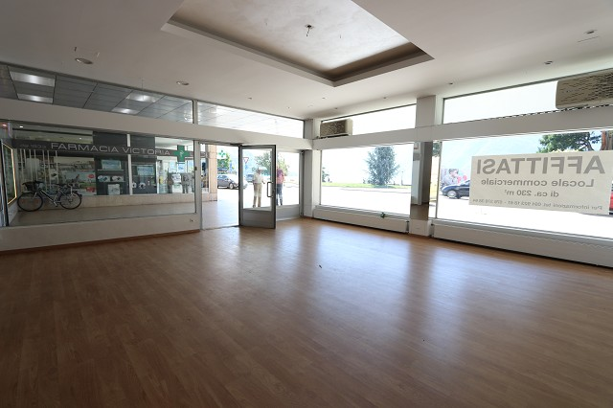
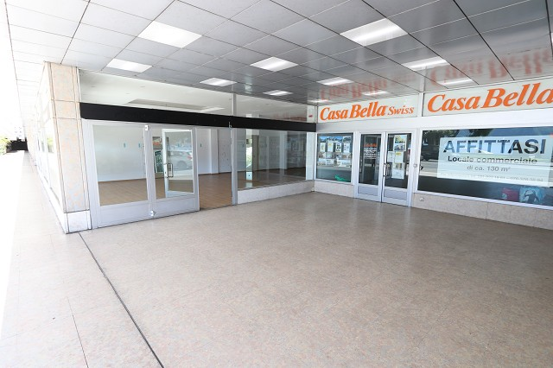

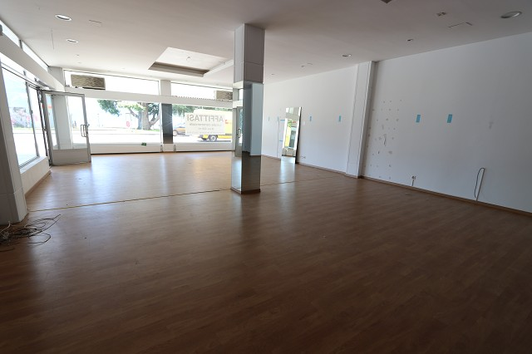

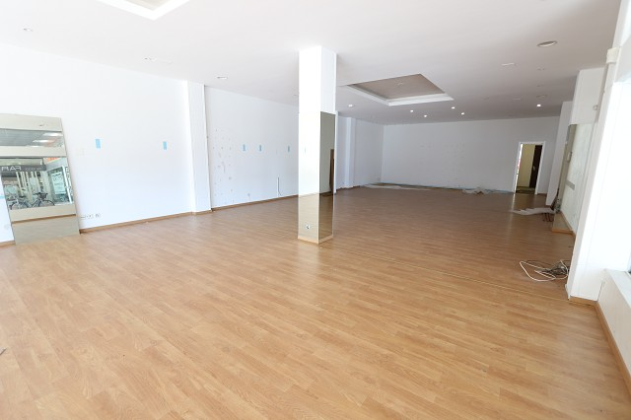

weitere Räumlichkeiten des Ladenlokals 2 spazi del negozio 2
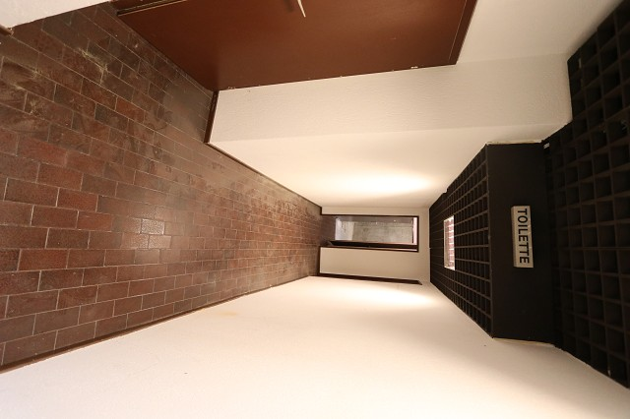

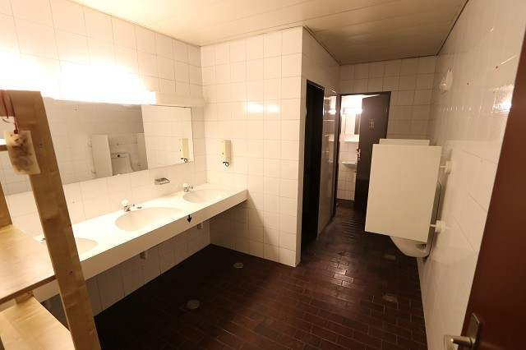

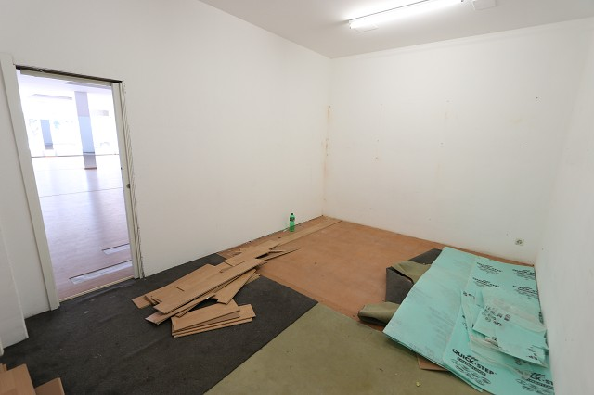
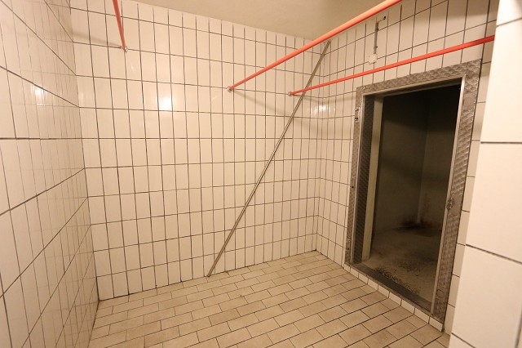

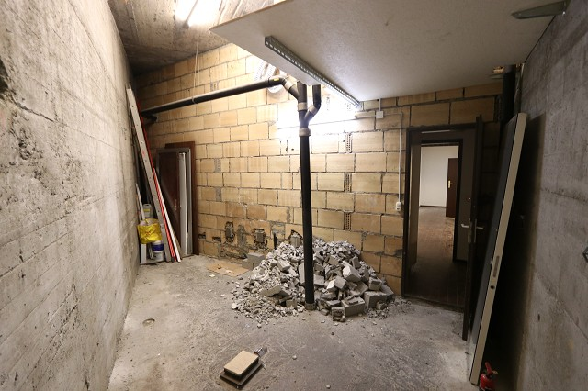
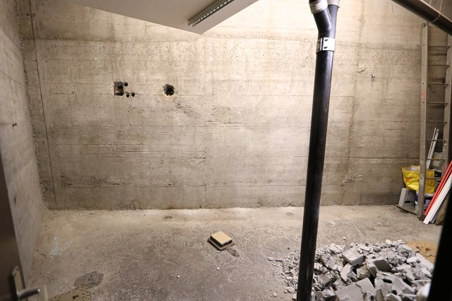

Ladenlokal 1 von 124m2 negozio 2 di 124m2

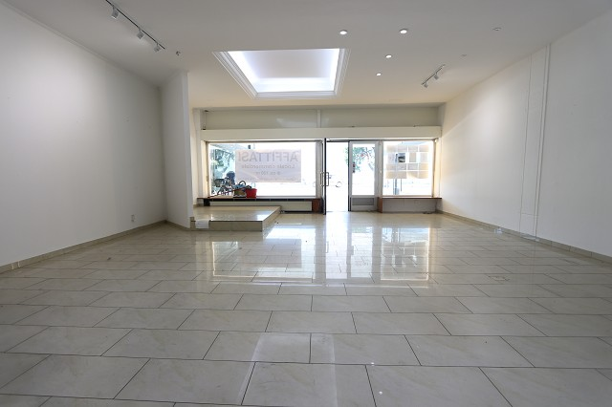
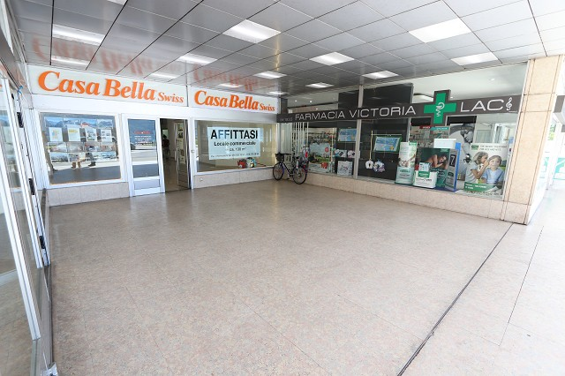

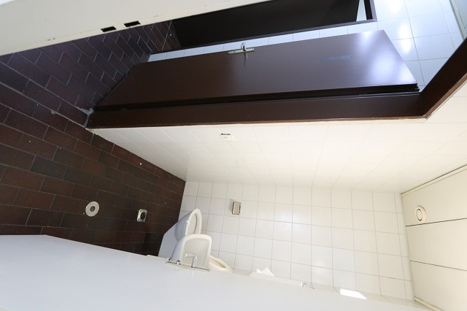
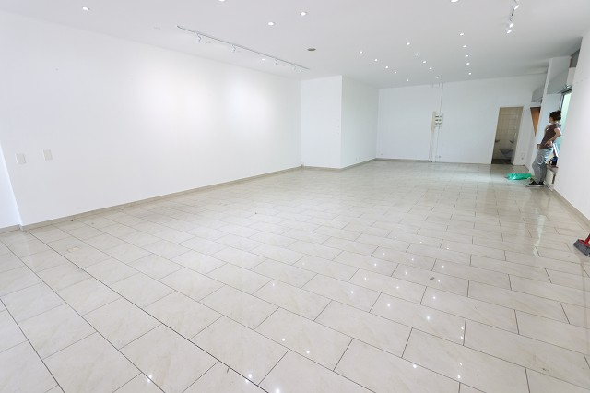

Ladenlokal 3 von 133m2 negozio 3 di 133m2

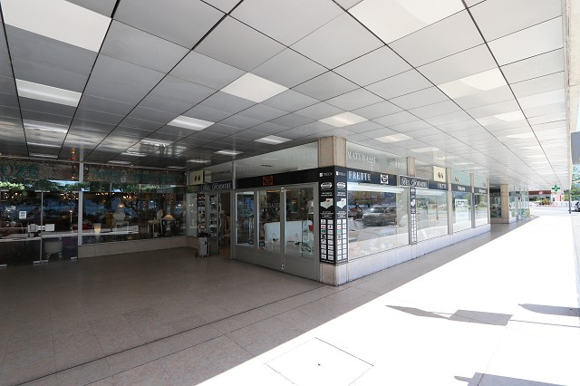
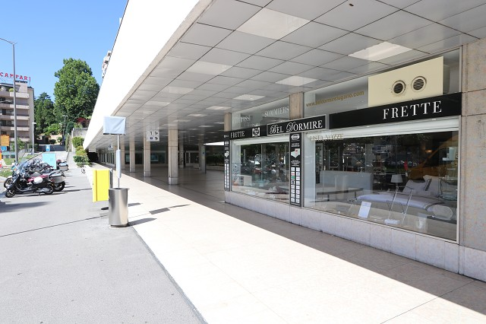

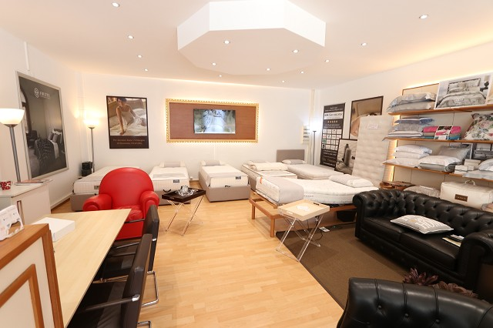
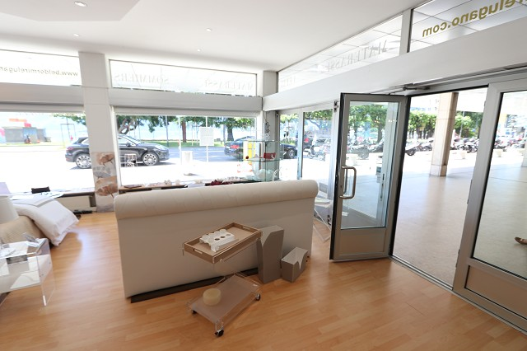

Standort/Lage ubiciazione

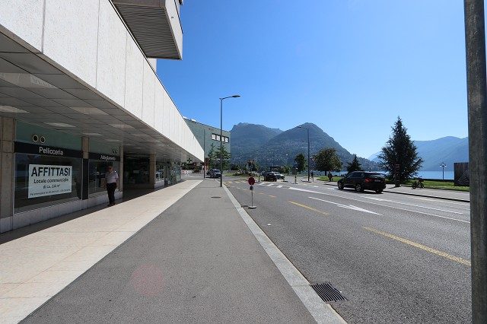
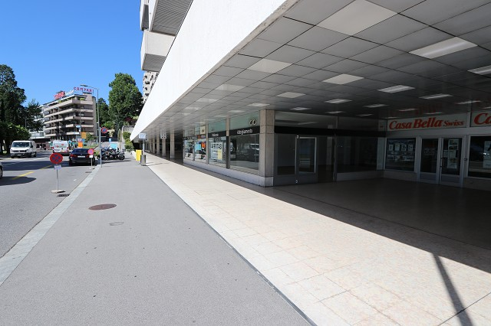

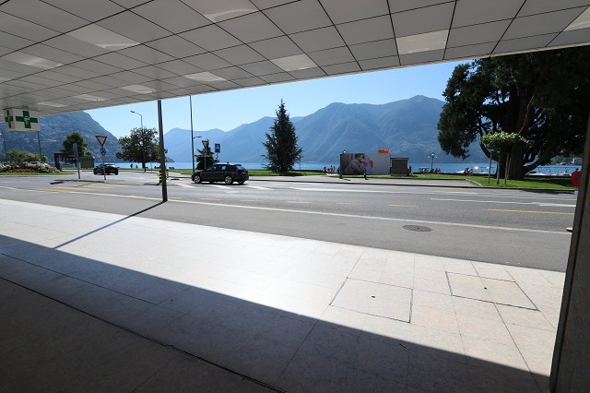
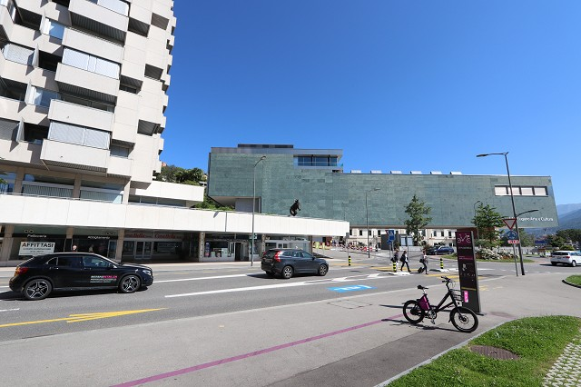

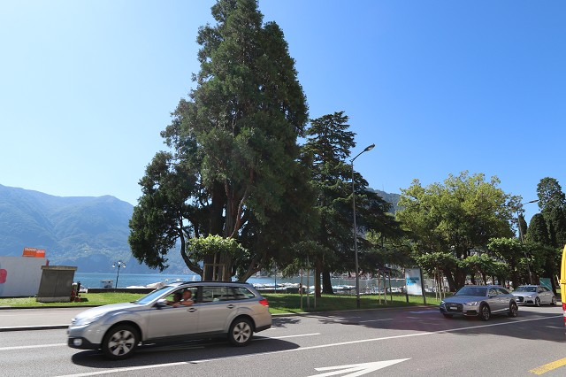
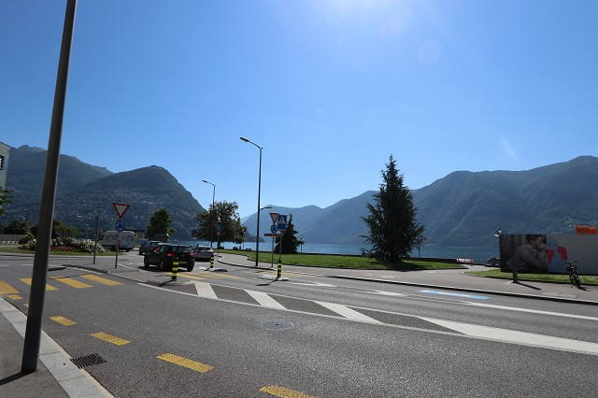

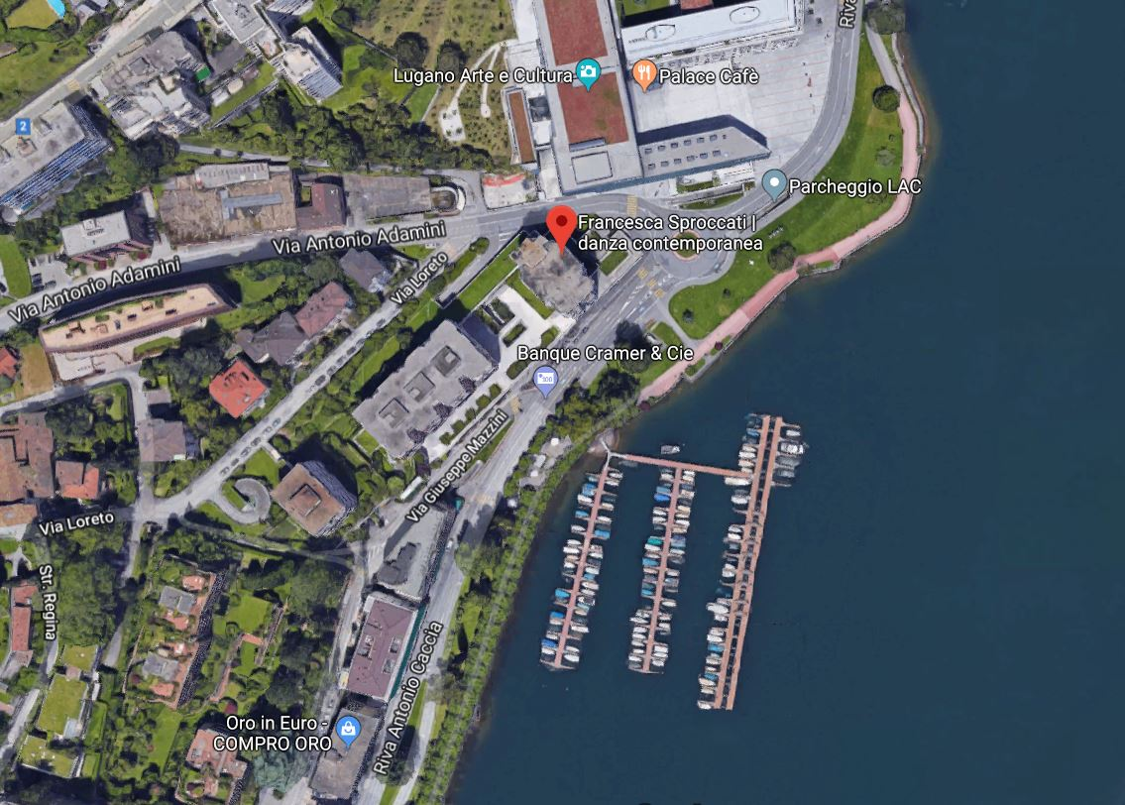

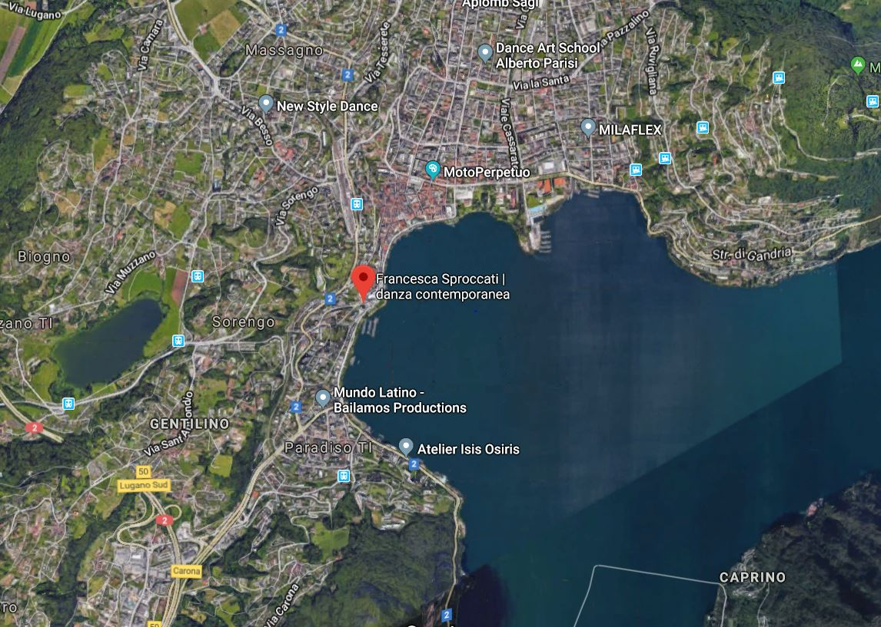

TICINO | Ascona

TICINO | Lugano

